Vendim

Nr.568, datë 7.5.2008

PËR MIRATIMIN E KONTRATËS SË KONCESIONIT, TË FORMËS “BOT”, TË LIDHUR NDËRMJET MINISTRISË SË EKONOMISË, TREGTISË DHE ENERGJETIKËS DHE SHOQËRISË “K.I.S.I” SHPK, PËR NDËRTIMIN E HIDROCENTRALIT “KACNI”

Në mbështetje të nenit 100 të Kushtetutës dhe të neneve 21, pika 4, e 27, të ligjit nr.9663, datë 18.12.2006 “Për koncesionet”, me propozimin e Ministrit të Ekonomisë, Tregtisë dhe Energjetikës, Këshilli i Ministrave

VENDOSI:

1. Miratimin e kontratës së koncesionit, të formës “BOT” (ndërtim, operim dhe transferim), të lidhur ndërmjet Ministrisë së Ekonomisë, Tregtisë dhe Energjetikës, si autoriteti kontraktues, dhe shoqërisë “K.I.S.I” sh.p.k., për ndërtimin e hidrocentralit “Kacni”, sipas tekstit dhe anekseve, që i bashkëlidhen këtij vendimi.
2. Ngarkohet Ministria e Ekonomisë, Tregtisë dhe Energjetikës për zbatimin e këtij vendimi.
Ky vendim hyn në fuqi pas botimit në Fletoren Zyrtare.

Kryeministri
Sali Berisha
REPUBLIKA E SHQIPËRISË
ZYRA E NOTERISË TIRANË
NR.993 Rep
NR.179 Kol

KONTRATË KONCESIONI

E FORMËS “BOT” (NDËRTIM, OPERIM, TRANSFERIM) PËR NDËRTIMIN E HIDROCENTRALIT “KACNI”

Në Tiranë, në datën 5 maj 2008 (dy mijë e tetë), u paraqitën para meje notere Fatime B. Meta, e regjistruar në dhomën e noterisë Tiranë, me adresë: rruga e Durrësit, pall.118, sh.1, ap.1, palët kontraktuese si më poshtë:
Ministria e Ekonomisë, Tregtisë dhe Energjetikës përcaktuar si “Autoritet kontraktues” me vendimin e Këshillit të Ministrave nr.270, datë 4.5.2007 “Për përcaktimin e autoritetit kontraktues, për dhënien me koncesion të hidrocentralit “Kacni”, që më poshtë do të quhet i tillë, Z.Kristo Rodi, i biri i Stefanit, i datëlindjes 11.6.1957, madhor dhe me zotësi të plotë juridike për të vepruar, për identitetin e të cilit u sigurova nga letërnjoftim NF nr.489018
dhe
Shoqëria “KISI” Sh.p.k., regjistruar si person juridik me vendimin nr.19006, datë 11.3.1998, të Gjykatës së Rrethit Tiranë, që më poshtë do të quhet “Koncesionari”, përfaqësuar nga administratori z.Rrahim Lala, i biri Myrtezanit, i datëlindjes 10.6.1964, banues në Peshkopi, lagjja “Gjok Ndoci”, për identitetin e të cilit u sigurova nga pasaporta Z 0606568, madhor dhe me zotësi të plotë juridike për të vepruar.
Hyrje
Duke pasur parasysh që Qeveria e Shqipërisë:
1. i ka dhënë një rol prioritar prodhimit, transmetimit dhe shpërndarjes së energjisë elektrike nëpërmjet ndërtimit të hidrocentraleve të rinj ose rehabilitimit të hidrocentraleve ekzistuese me anë të procedurave të koncesionit, për përmirësimin e treguesve teknike dhe ekonomike të rrjetit elektrik kombëtar;
2. konsideron ndërtimin e hidrocentraleve si një element të rëndësishëm të politikës së zhvillimit të sektorit të energjisë;
3. vlerëson formën “BOT” të Koncesionit, si një formë koncesioni që bën të mundur stimulimin e investitorëve privatë për ndërtimin e hidrocentraleve të rinj me anën e kapitalit privat;
4. është e angazhuar për krijimin dhe zhvillimin e tregut të brendshëm të energjisë elektrike brenda vendit;
5. mirëpret investitorët vendas ose të huaj në ndërtimin e kapaciteteve të reja prodhuese të energjisë elektrike;
5.1 legjislacioni në fuqi rregullon dhënien me koncesion të hidrocentraleve dhe me vendimin e Këshillit të Ministrave nr.270, datë 4.5.2007 “Për përcaktimin e autoritetit kontraktues për ndërtimin me koncesion të hidrocentralit “Kacni”, autorizohet Ministria e Ekonomisë, Tregtisë dhe Energjetikës për negocimin dhe nënshkrimin e kontratës së koncesionit.
Koncesionari:
1. është i interesuar të investojë në ndërtimin e hidrocentralit “Kacni”, në komunën Selishtë, rrethi Dibër, me qëllimin prodhimin e energjisë elektrike dhe rritjen e sigurisë të furnizimit me energji elektrike të zonës;
2. shoqëria “KISI” sh.p.k. zotëron kapacitetet e nevojshme tekniko-financiar, për të realizuar projektin e miratuar sipas objektit të kësaj marrëveshjeje;
3. ka kryer studimin tekniko-ekonomik dhe mjedisor për ndërtimin dhe shfrytëzimin e hidrocentralit “Kacni”, objekt i këtij koncesioni;
4. zotëron aftësitë drejtuese, financiare dhe teknike të kërkuara si dhe aftësitë për të plotësuar këtë iniciativë në përputhje me standardet ndërkombëtare.

Neni 1

Përkufizime

Kudo që në këtë marrëveshje përdoren termat e mëposhtëm, ato do të kenë kuptimet përkatëse si më poshtë si vijon :
1.1 Marrëveshja e koncesionit: kjo marrëveshje dhe anekset 1 dhe 2 bashkëlidhur.
1.2 Autoriteti Kontraktues: Ministria e Ekonomisë, Tregtisë dhe Energjetikës.
1.3 Koncesionari: shoqëria “KISI” sh.p.k., me seli në Peshkopi.
1.4 Hidrocentral: tërësia e objekteve që shërbejnë për prodhimin e energjisë elektrike ku përfshihen vepra e marrjes, kanali i devijimit, baseni i presionit, tubacioni që dërgon ujin në turbina, ndërtesa e centralit, së bashku me makineritë dhe pajisjet e instaluara në të, që në rastin konkret është Hidrocentrali “Kacni”, komuna Selishtë, rrethi Dibër, me fuqi të instaluar 1100 kW dhe prodhim të energjisë elektrike rreth 7 189 380 kWh, së bashku me të gjitha objektet që përmenden më sipër.
1.5 Kontratat: të gjitha kontratat e nënshkruara nga Koncesionari, me sipërmarrësit për realizimin e punimeve.
1.6 Licencë: është akti administrativ, që lëshohet nga autoriteti përkatës publik për të ushtruar një veprimtari, bazuar në kritere objektive të kualifikimit.
1.7 Dokumentet e financimit: nënkuptojnë çdo marrëveshje huaje, njoftime, obligacione, marrëveshje me shkrim, marrëveshje garancie, deklarata regjistrimi ose zbulimi, marrëveshje varësie, hipoteke, vepra besimi, marrëveshje kredie, marrëveshje blerjeje policash ose obligacionesh, marrëveshje pjesëmarrjeje dhe dokumente të tjera të regjistruara nga Kompania e Projektit në lidhje me financimin e projektimit, prokurimit, ndërtimit, operimit dhe mirëmbajtjes së Kompleksit dhe për ushtrimin e të Drejtave të Koncesionit, duke përfshirë çdo modifikim, plotësim, zgjerim, rinovim dhe zëvendësim të ndonjë financimi të tillë.
1.8 Pala financuese: nënkupton çdo person ose persona që japin financim borxhi ose rifinancim sipas dokumenteve financiare të kompanisë së projektit për projektimin, prokurimin, ndërtimin, operimin dhe mirëmbajtjen e Kompleksit dhe për ushtrimin e të Drejtave të Koncesionit, si dhe pasardhësve dhe përfituesve të tyre të lejuar, duke përfshirë çdo agjent ose administrues të besuar për atë person ose persona, por jo duke përfshirë një Aksionar ose filial të një Aksionari në lidhje me mbetjen borxh që përfshin Entin.

Neni 2

Objekti i koncesionit

Objekti i kësaj kontrate koncesioni është:
Ndërtimi, operimi dhe transferimi i hidrocentralit tek Autoriteti Kontraktues, konform termave dhe kushteve të kësaj kontrate.
Me anë të kësaj kontrate Autoriteti Kontraktues i autorizuar nga Këshilli i Ministrave të Republikës së Shqipërisë në bazë të ligjit “Për koncesionet”, i jep Koncesionarit me koncesion të formës BOT (që do të thotë: ndërtim, operim dhe transferim i të drejtës së pronësisë dhe operimit në përfundim të kontratës së koncesionit tek Autoriteti Kontraktues, konform termave dhe kushteve të kësaj kontrate).
Financimin, projektimin, ndërtimin, vënien në punë, administrimin, mirëmbajtjen e hidrocentralit “Kacni” dhe transferimin e tij në përfundim të kontratës nga Koncesionari tek Autoriteti Kontraktues, konform kushteve dhe afateve të kësaj kontrate.

Neni 3

Periudha e koncesionit

Autoriteti Kontraktues i jep Koncesionarit me koncesion ndërtimin e hidrocentralit “Kacni”, për një periudhë 35-vjeçare (tridhjetë e pesë) sipas shkronjës “b” të nenit 27 të ligjit nr.9663, datë 18.06.2006 “Për koncesionet”. Kjo periudhë do të fillojë nga hyrja në fuqi e kësaj kontrate.

Neni 4

Të drejtat dhe detyrimet e Autoritetit Kontraktues

4.1 Autoriteti Kontraktues merr përsipër detyrimet e mëposhtme:
Të asistojë pranë çdo institucioni shtetëror dhe organi vendor, kur është e nevojshme, për marrjen e licencave dhe të lejeve të nevojshme për koncesion.
4.2 Të miratojë projektin e zbatimit të hidrocentralit, të përgatitur nga vetë Koncesionari. Koha e nevojshme për miratimin e projektit të zbatimit nuk bën pjesë në grafikun e punimeve të parashikuar në aneksin 2, bashkëlidhur.
4.3 Të kontrollojë rregullisht ecurinë e kontratës, sipas kushteve të përcaktuara në të.
4.4 Të garantojë blerjen e prodhimit të energjisë elektrike nga shoqëria KESH sh.a. për 15 (pesëmbëdhjetë) vitet e para të prodhimit të energjisë elektrike.

Neni 5

Detyrimet dhe të drejtat e Koncesionarit

Koncesionari është i detyruar të zbatojë projektin dhe objektin e kontratës konform termave dhe kushteve të saj.
Veçanërisht Koncesionari duhet që:
5.1 Brenda 30 (tridhjetë) ditësh nga hyrja në fuqi e kontratës së koncesionit Koncesionari të formojë shoqërinë koncesionare, që do të ketë si objekt të veprimtarisë së saj ndërtimin, operimin dhe transferimin e hidrocentralit tek Autoriteti Kontraktues. Shoqëria do t’i nënshtrohet të gjitha dispozitave ligjore, që rregullojnë veprimtarinë e shoqërive tregtare në Shqipëri, si dhe në rast transferimi të aksioneve apo pjesëve të kapitalit të saj tek të tretët, duhet të marrë pëlqimin e Autoritetit Kontraktues.
5.2 Të fillojë punën brenda 30 (tridhjetë) ditësh nga data e miratimit të projektit të zbatimit.
5.3 Të zbatojë punimet dhe planin e investimit sipas aneksit nr.1 dhe nr.2 bashkëlidhur kontratës.
5.4 Të respektojë të gjitha dispozitat ligjore shqiptare që rregullojnë veprimtarinë e shoqërisë koncesionare.
5.5 Të marrë masa me qëllim që çdo investim të jetë sipas afateve në këtë kontratë dhe me cilësinë e kërkuar.
5.6 Të administrojë projektin për periudhën e koncesionit.
5.7 Të përballojë të gjitha shpenzimet që lidhen me dëmet që eventualisht mund t’i shkaktohen Autoritetit Kontraktues apo palëve të treta.
5.8 Të mbajë të informuar Autoritetin Kontraktues për çdo rrethanë që mund të ketë ndikim në ecurinë e projektit.
5.9 Në veprimtarinë e tij të zbatojë legjislacionin shqiptar në fuqi; të marra masa për të garantuar kushtet teknike për punëtorët dhe të tretët, për të shmangur dëmet ndaj pronës publike dhe private, të respektojë legjislacionin në fuqi për të parandaluar çdo dëm e fatkeqësi në punë.
5.10 Koncesionari detyrohet të paguajë të gjitha shpenzimet për publikimet e bëra, si dhe ato noteriale.
5.11 Të paraqesë pranë Autoritetit Kontraktues projektin e zbatimit sipas grafikut të punimeve, aneksi 1, bashkëlidhur.
5.12 Të zbatojë projektin për ndërtimin e HEC-it “Kacni” me fuqi të vendosur prej 1100 kW.

Neni 6

Vlerësimi i investimeve

Mbi bazën e të dhënave të Projektit, investimet që duhet të kryhen nga koncesionari janë në vlerën totale prej 133 121 000 (njëqind e tridhjetë e tre milionë e njëqind e njëzetë e një mijë) lekësh, nga të cilat 55 000 000 (pesëdhjetë e pesë milionë) lekë do të investohen në makineri e pajisje, sipas listës së paraqitur nga ofertuesi në procedurën konkurruese.
Vlerësimi i mësipërm mund të pësojë ndryshime të mundshme, me marrëveshje ndërmjet palëve:
- pas variantit përfundimtar të projektzbatimit;
- në çdo kohë gjatë zbatimit të projektit në ndërtimin e veprës, sipas efektivitetit të ofertave.
Vlera e ndryshuar e investimit mund të jetë më e madhe se 133 121 000 (njëqind e tridhjetë e tre milionë e njëqind e njëzetë e një mijë) lekë, por jo më e vogël se 126 464 950 (njëqind e njëzet e gjashtë milionë e katërqind e gjashtëdhjetë e katër mijë e nëntëqind e pesëdhjetë) lekë, që përfaqëson një ndryshim të investimit në vlerën 5% të investimit total të parashikuar.

Neni 7

Programi i punimeve

Koncesionari merr përsipër të zbatojë programin e mëposhtëm të punimeve:
7.1 Koncesionari merr përsipër të verë në punë hidrocentralin brenda 24 (njëzetekatër) muajve nga hyrja në fuqi e kontratës, sipas aneksit nr.2 bashkëlidhur kësaj kontrate.
7.2 Këto afate mund të ndryshohen me marrëveshje midis Autoritetit Kontraktues dhe Koncesionarit, në se marrja e lejeve nga institucionet përkatëse është vonuar përtej kohës së rregullt procedurale për marrjen e tyre.

Neni 8

Zgjidhja e kontratës së koncesionit

8.1 Autoriteti Kontraktues ka të drejtë e prishjen së kontratës së koncesionit në mënyrë të njëanshme:
a) kur Koncesionari nuk fillon punën brenda 6 (gjashtë) muajve nga data e miratimit të projektit të zbatimit;
b) në rast të mosrealizimit të fuqisë së vendosur mbi 10% të asaj sipas projektit të propozuar nga Koncesionari;
c) kur Koncesionari kryen transferimin, ose shitjen e kuotave pa miratim te Autoritetit Kontraktues.
8.2 Kur nga ana e Autoritetit Kontraktues provohet se gjatë periudhës së koncesionit, ka shkelje të ndonjë prej pikave të përmendura në këtë kontratë, ai menjëherë ia bën të njohura këto shkelje Koncesionarit duke pritur për një periudhë 30 (tridhjetë) ditore përgjigjen e tij, me argumentet përkatës. Në rast mbarimi të këtij afati dhe Koncesionari nuk sjell përgjigje, Autoriteti Kontraktues ka të drejtë të zgjidhë kontratën.
8.3 Në rastet kur Autoriteti Kontraktues zgjidh kontratën në mënyrë të njëanshme (pika 1 e këtij neni), ai ka të drejtë të marrë vlerën e garancisë së kontratës. Autoriteti Kontraktues ka të drejtë të marrë përsipër, përkohësisht administrimin e HEC-it, për sigurimin e një shërbimi të efektshëm dhe të pandërprerë dhe, në rastin e dështimit nga Koncesionari, të përmbushë detyrimet e tij kontraktualë dhe të dështimit të tij, për të rregulluar shkeljen e kontratës.
8.4 Secila palë, ka të drejtë ta zgjidhë kontratën kur:
a) përmbushja e detyrimeve bëhet e pamundur, për shkak të rrethanave që kanë qenë jashtë kontrollit të arsyeshëm të secilës palë;
b) ka shkelje serioze nga pala tjetër e kur kjo palë nuk mund ta korrigjojë këtë shkelje brenda afatit kohor dhe sipas mënyrës së parashikuar në kontratën e koncesionit.
8.5 Palët kanë të drejtë ta zgjidhin kontratën e koncesionit me pëlqim të dyanshëm.
8.6 Të drejtat e palëve financuese
1. Njoftimi mbi shkeljen e kontratës
Menjëherë pas marrjes dijeni për një shkelje të kontratës nga Koncesionari, Autoriteti Kontraktues njofton për këtë palët financuese me qëllim të dhënies së mundësisë palëve financuese për të korrigjuar ose marrë masa për të rregulluar këtë shkelje të kontratës nga Koncesionari brenda (90) nëntëdhjetë ditësh nga data e një njoftimi të tillë dhe Autoriteti Kontraktues u jep palëve Financuese ndihmesë të arsyeshme për këtë qëllim.
2. Zëvendësimi i Koncesionarit
Në rast se një shkelje kontrate nga Koncesionari nuk korrigjohet prej Koncesionarit brenda kohës së zbatueshme sipas seksionit 8.1.a ose nuk korrigjohet ndryshe sipas Seksionit 8.2 të mësipërm, Autoriteti Kontraktues ka të drejtë t’i bëjë Koncesionarit njoftimin e prishjes së kontratës.
Pavarësisht nga sa më sipër, njoftimi për prishjen e kontratës do te konsiderohet i tërhequr nëse, para hyrjes së saj në fuqi, palët financuese zgjedhin, në pajtim me ligjin:
i) të realizojnë një të drejtë pengu mbi aksionet; dhe/ose
ii) propozojnë t’ia transferojnë projektin një ekipi menaxherial zëvendësues ose një subjekti zëvendësues për qëllimin e vazhdimit të projektit.
Në lidhje me sa më sipër, Autoriteti Kontraktues:
i) nuk pengon apo vonon në mënyrë të paarsyeshme pëlqimin e tij nëse ekipi i propozuar menaxherial ose subjekti ka ekspertizën, aftësitë, reputacionin dhe gjendjen financiare të paktën të barasvlershme me atë të Koncesionarit; dhe
ii) bën ato veprime që kërkohen ose janë të dobishme për të realizuar këtë transferim të drejtash në lidhje me palët kontraktuese;
me kusht që, në pajtim me ligjin “Për koncesionet”, ky zëvendësim të jetë i kufizuar në një periudhë prej (12) dymbëdhjetë muajsh të njëpasnjëshëm, dhe në çdo kohë gjatë kësaj periudhe Autoriteti Kontraktues organizon një proces të ri tenderimi për projektin, siç parashikohet më poshtë.
3. Procesi i tenderimit
Nëse Autoriteti Kontraktues organizon një proces tenderimi për projektin në pajtim me ligjin siç parashikohet në seksionin 8.6.2 më sipër, ai do të kërkojë mendimet dhe përfshin në mënyrë të arsyeshme palët financuese (me kërkesë të tyre) në përgatitjen dhe zbatimin e procesit të tenderimit (duke përfshirë përgatitjen, negociimin dhe finalizimin e marrëveshjes së ndryshuar të koncesionit me një koncesionar palë të tretë) me qëllim sigurimin e vazhdimit të projektit duke marrë parasysh interesat e Autoritetit Kontraktues dhe palëve financuese.
4. Bërja e pagesave për prishjen e kontratës
Nëse, pavarësisht seksioneve 8.6.1 deri 8.6.3 më sipër, palët financuese zgjedhin për të mos ushtruar të drejtat e parashikuara atje, ose pavarësisht ushtrimit të këtyre të drejtave nuk shihet asnjë opsion i arsyeshëm vazhdimi dhe projekti duhet të ndërpritet, Autoriteti Kontraktues mund ta prishë këtë marrëveshje dhe, me kërkesën e parë të palëve financuese, bën pagesat e prishjes së kontratës në mënyrën e treguar atje.

Neni 9

Kontratat

Me qëllim që të realizohet objekti i koncesionit, Koncesionari ka të drejtë të lidhë kontrata sipërmarrjeje.
Në të gjitha kontratat e sipërmarrjes, ose nënkontraktorët, Koncesionari është i detyruar të respektojë kushtet e kësaj kontrate.
Pavarësisht nga kontratat e mësipërme, përgjegjës para Autoritetit Kontraktues për zbatimin e rregullt të këtyre kontratave mbetet gjithmonë Koncesionari.
Me përjashtim të të drejtave dhe detyrave që i jepen Autoritetit Kontraktues në këtë kontratë, Autoriteti Kontraktues nuk do të marrë përsipër asnjë detyrim kundrejt sipërmarrësve, furnizuesve dhe të tretëve.
Koncesionari nuk ka të drejtë ta japë kontratën e koncesionit me nënkoncesion

Neni 10

Garancitë

Koncesionari duhet të garantojë, për llogari të autoritetit kontraktues, (sipas formularit të paraqitur në dokumentet e tenderit) para firmosjes së kontratës, një shumë të barabartë me 10% të vlerës totale të investimit prej 13 312 100 (trembëdhjetë milionë e treqind e dymbëdhjetë mijë e njëqind) lekësh.
Koncesionari i lejohet të çngurtësojë këtë vlerë vetëm pasi të ketë marrë konfirmimin nga Autoriteti Kontraktues, brenda 30 (tridhjetë) ditëve nga realizimi i investimit dhe kryerja e testimit të veprës.

Neni 11

Sigurimet

Koncesionari do të sigurojë objektin gjatë gjithë periudhës së koncesionit dhe do të dorëzojë pranë Autoritetit Kontraktues një kopje të tij çdo vit.
Në rast se objekti i siguruar shkatërrohet ose dëmtohet për shkak të rreziqeve ndaj të cilave është siguruar, zhdëmtimet në para të marra nga Koncesionari do të përdoren për të rindërtuar, riparuar, risistemuar dhe për të rikthyer objektin në gjendje funksionale të para dëmtimit apo më mirë.
Kontraktori duhet të sigurohet për përgjegjësinë për dëme materiale dhe dëmtime trupore që mund t’u shkaktohen palëve të treta si rrjedhojë e kryerjes së punimeve të ndërtimit/montimit si dhe gjatë funksionimit të tij.
Sigurimi do të kryhet për kufij përgjegjësie jo më të ulët se 200 000 (dyqind mijë) euro për çdo ngjarje dhe 500 000 (pesëqind mijë) euro në vit. Pjesa e zbritshme nuk mund të jetë më e lartë se 1000 (një mijë) euro për çdo ngjarje dhe 2000 (dy mijë) euro në vit.
Autoriteti Kontraktues do të shënohet si i bashkësiguruar në të gjitha kontratat e sigurimit.

Neni 12

Kontrolli, raportimi, inspektimet dhe mbikëqyrja e përgjithshme

Autoriteti Kontraktues ka të drejtë të kontrollojë Koncesionarin gjatë gjithë periudhës së Koncesionit.
Koncesionari është i detyruar që çdo muaj të raportojë me shkrim pranë Autoritetit Kontraktues, realizimin e programit të investimeve në vlerë dhe në natyrë dhe më pas prodhimin e energjisë elektrike.
Autoriteti Kontraktues, ruan të drejtën që gjatë periudhës së koncesionit, nëpërmjet të autorizuarve të tij, të kontrollojë objektin për të vërtetuar në se rregullat e koncesionit po kryhen sipas kushteve të përcaktuara në këtë kontratë.
Autoriteti Kontraktues, mund të ushtrojë një mbikëqyrje të përgjithshme gjatë realizimit dhe vënies në punë me synim që të verifikojë se ecuria e punimeve, ashtu si cilësia dhe konformiteti të jenë në përputhje me programin e përgjithshëm të realizimit dhe dokumentacionit të projektit.
Në rast të shkeljeve të kontratës, konstatuar gjatë kontrollit të përgjithshëm, Koncesionari do të njoftohet me shkrim për masat që do të merren dhe detyrat që do t’i lihen, si dhe mënyrën dhe afatet e zbatimit të tyre.

Neni 13

Tarifa koncesionare dhe vlera e riinvestimit

a) Tarifa koncesionare
Tarifa koncesionare është 2% e energjisë së prodhuar. Autoriteti Kontraktues ka të drejtë ta shesë këtë sasi energjie për llogari të tij.
b) Vlera e riinvestimit
Vlera e riinvestimit është 40 % e vlerës së investimit për makineritë dhe pajisjet. Kjo vlerë do të investohet çdo 15 (pesëmbëdhjetë) vjet dhe do të aktualizohet sipas indeksit të inflacionit.

Neni 14

Legjislacioni i zbatueshëm

Zbatimi dhe interpretimi i kësaj kontrate koncesioni do të bazohet në legjislacionin shqiptari.

Neni 15

Forca madhore

Konsiderohen ngjarje të forcës madhore katastrofat e natyrës, përmbytjet, tërmetet, lufta dhe ndërhyrja e palëve të treta që kanë fuqinë e ligjit dhe çdo ngjarje e barabartë që mund të ndikojë në objektin e kësaj kontrate, duke bërë të pamundur përmbushjen e detyrimeve reciproke të marrëveshjes, që kanë të bëjnë me vullnetin e palëve.
Gjatë zbatimit të kontratës, në rast se verifikohen vonesa të mundshme ose mosrespektime të detyrimeve të Palëve, për shkak të ngjarjeve të forcës madhore, ato nuk mund të jenë shkak për kërkesa reciproke për zhdëmtim.
Në këtë rast, kur një detyrim i kësaj kontrate do të prishet ose do të hiqet si rezultat i forcës madhore, pala e dëmtuar është e detyruar të njoftojë me shkrim palën tjetër, brenda 15 ditëve, duke i treguar dhe arsyetuar shtyrjen e punimeve ose braktisjen e tyre si dhe masat që do të merren për të parandaluar pasojat.
Kufijtë e ndërprerjes së punës dhe të shtyrjes në kohë të punimeve, do të përcaktohen nga palët në një procesverbal të ngjarjes.

Neni 16

Hyrja në fuqi e Kontratës së Koncesionit

Kontrata e Koncesionit do të hyjë në fuqi mbasi të jetë miratuar nga Këshilli i Ministrave të Republikës së Shqipërisë, në përputhje me ligjin nr.9663, datë 18.12.2006 “Për koncesionet”.

Neni 17

Zgjidhja e mosmarrëveshjeve

Problemet ose mosmarrëveshjet midis palëve që kanë lidhje me zbatimin dhe interpretimin e kësaj kontrate koncesioni, nuk do të anulojnë detyrimet e palëve sipas kësaj kontrate.
Palët janë të angazhuara të zgjidhin çdo mosmarrëveshje duke u bazuar në vullnetin e mirë.
Në të kundërt, çdo mosmarrëveshje që lidhet me këtë kontratë koncesioni, do të zgjidhet përfundimisht nga Gjykata e Rrethit Gjyqësor, Tiranë.

Neni 18

Sanksionet

Mosrespektimi i afateve dhe kushteve të kësaj kontrate, në përfundim të periudhës 24 mujore penalizon Koncesionarin si më poshtë:
18.1 Për shkelje të afatit të ndërtimit 0,05 % në ditë të vlerës të investimeve të munguara.
18.2 Për moskryerje te investimeve në vlerën e marrë përsipër në konkurrim, Koncesionari penalizohet me 10 % të vlerës të investimeve të parealizuara.
18.3 Për çdo ditë vonese për fillimin e punimeve penalizohet me 10 000 (dhjetë mijë) lekë.
18.4 Në rast mosrealizimi, për faj të Koncesionarit, të prodhimit të energjisë elektrike prej 7 189 380 kWh/vit, Koncesionari penalizohet me 5% të vlerës së prodhimit të parealizuar për periudhën raportuese.
18.5 Për mosrealizim deri në 10% të fuqisë së vendosur sipas projektit të propozuar nga Koncesionari, ai do të penalizohet me 5% të vlerës së prodhimit të energjisë elektrike të munguar, si pasojë e zvogëlimit të fuqisë së instaluar.
18.6 Nëse mosrealizimi i fuqisë së vendosur është më shumë se 10% të fuqisë së vendosur sipas projektit të propozuar nga Koncesionari, Autoriteti Kontraktues ka të drejtë të prishë kontratën në mënyrë të njëanshme.

Neni 19

Bashkëpunimi midis Autoritetit Kontraktues dhe Koncesionarit

Autoriteti Kontraktues dhe Koncesionari janë zotuar të bashkëpunojnë në mënyrë që të garantojnë realizimin e plotë të projektit.
Çdo komunikim për çdo problem ndërmjet palëve, do të bëhet me shkrim, në adresat e treguara më poshtë nga palët. Palët janë të detyruara t’i njoftojnë menjëherë njëra-tjetrës çdo ndryshim të cilësdo prej këtyre koordinatave.
Për çdo ndihmë që do t’i kërkohet Autoritetit Kontraktues nga Koncesionari, ky i fundit detyrohet të paraqesë kërkesën me shkrim për çka kërkon në zbatim të detyrimeve të kësaj kontrate.
Adresat dhe numrat e fakseve zyrtare që do të përdoren gjatë zbatimit të kësaj marrëveshjeje janë:

Për Autoritetin Kontraktues | Për Koncesionarin
Ministria e Ekonomisë, Tregtisë dhe Energjetikës  Blvd. Zogu i Parë, nr.1001,  Tiranë – Shqipëri | Shoqëria “KISI” sh.p.k.  Komuna Muhurr  Rrethi Dibër, Shqipëri  Tel. +355 21822606  Cel. +355 68 40 47 577  Cel. +355 68 23 37 497

Neni 20

Transferimi i aseteve

Me mbarimin e marrëveshjes koncesionare, qoftë si përfundim i afatit të zakonshëm ose si një mbarim i parakohshëm i saj, asetet e Koncesioneve, përfshirë çdo ndërtesë apo impiant të ndërtuar nga Koncesionari në kantierin e Koncesionit, do t’i transferohet Autoritetit Kontraktues, pa shpërblim, apo detyrim shtesë, subjekt i termave dhe kushteve të marrëveshjes koncesionare. Autoriteti Kontraktues ka të drejtën, por jo detyrimin, të ndërhyjë në çdo kontratë të Koncesionarit.

Neni 21

Regjistrimi i kësaj kontrate

Brenda 30 (tridhjetë) ditëve nga hyrja në fuqi e saj, kontrata duhet të regjistrohet në regjistrin e pasurive të paluajtshme.

AUTORITETI KONTRAKTUES | KONCESIONARI
Ministria e Ekonomisë, Tregtisë  dhe Energjetikës  Përfaqësuar me Autorizimin nr.4432/5,  datë 31.10.2007 të  Ministrit të Ekonomisë, Tregtisë  dhe Energjetikës,  Nga z.Kristo Rodi  Drejtor i Drejtorisë së Përgjithshme Rregullatore | Shoqëria “KISI” sh.p.k.  Përfaqësuar nga  Rrahim Lala

Aneksi 1

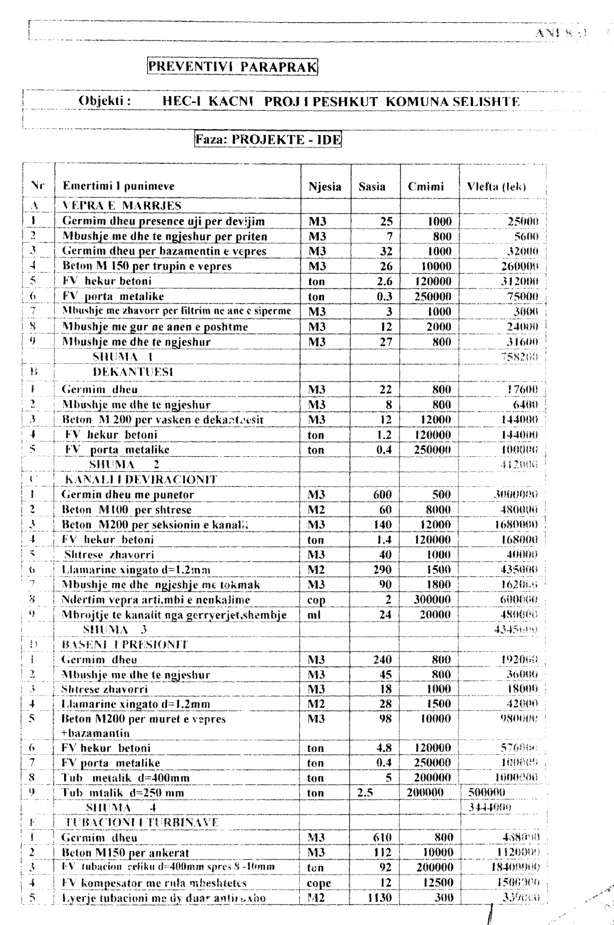

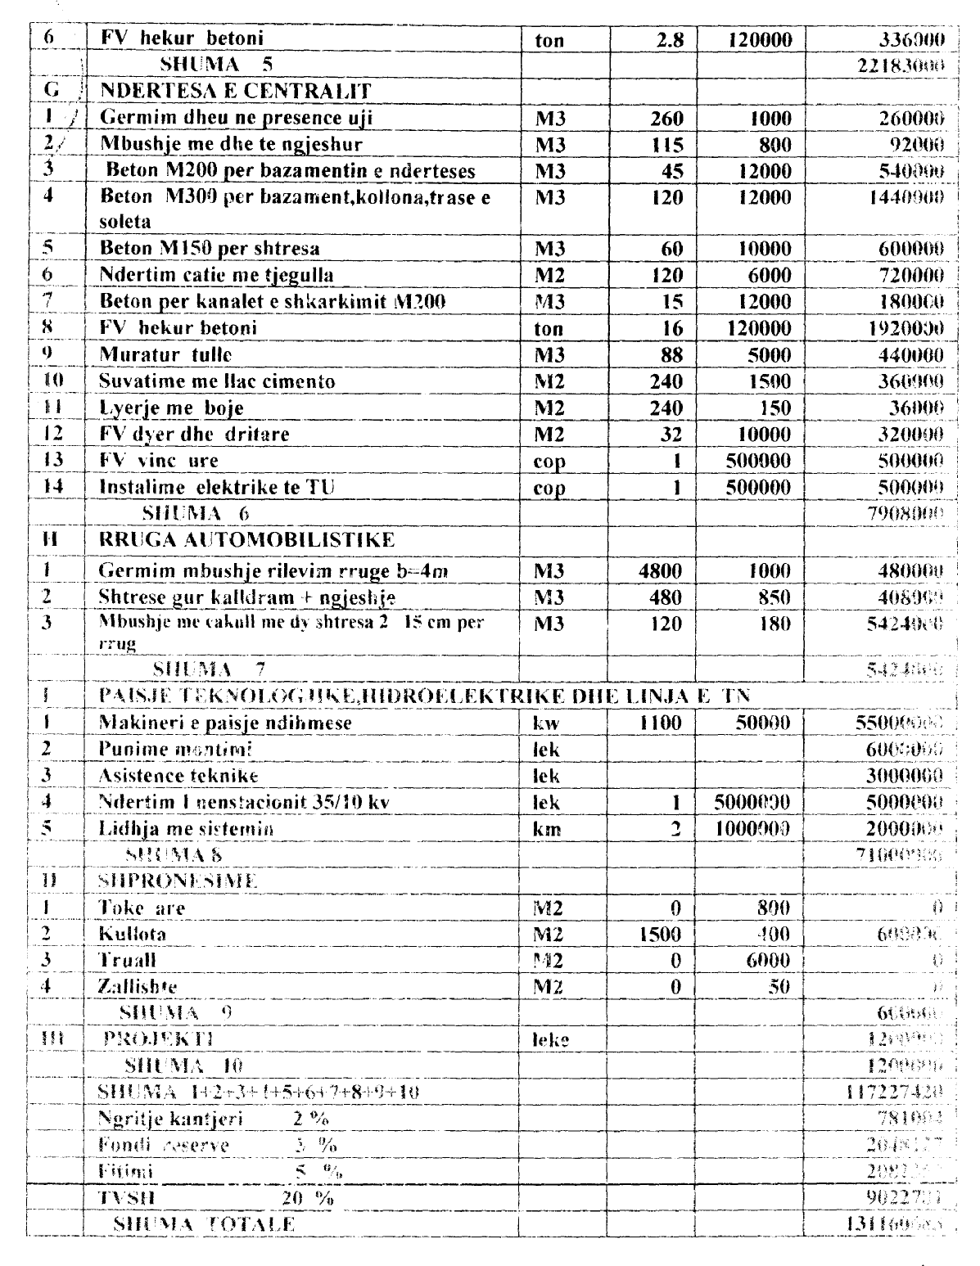

Shënim. Programi punimeve spostohet në varësi të marrjes së të gjitha lejeve.

